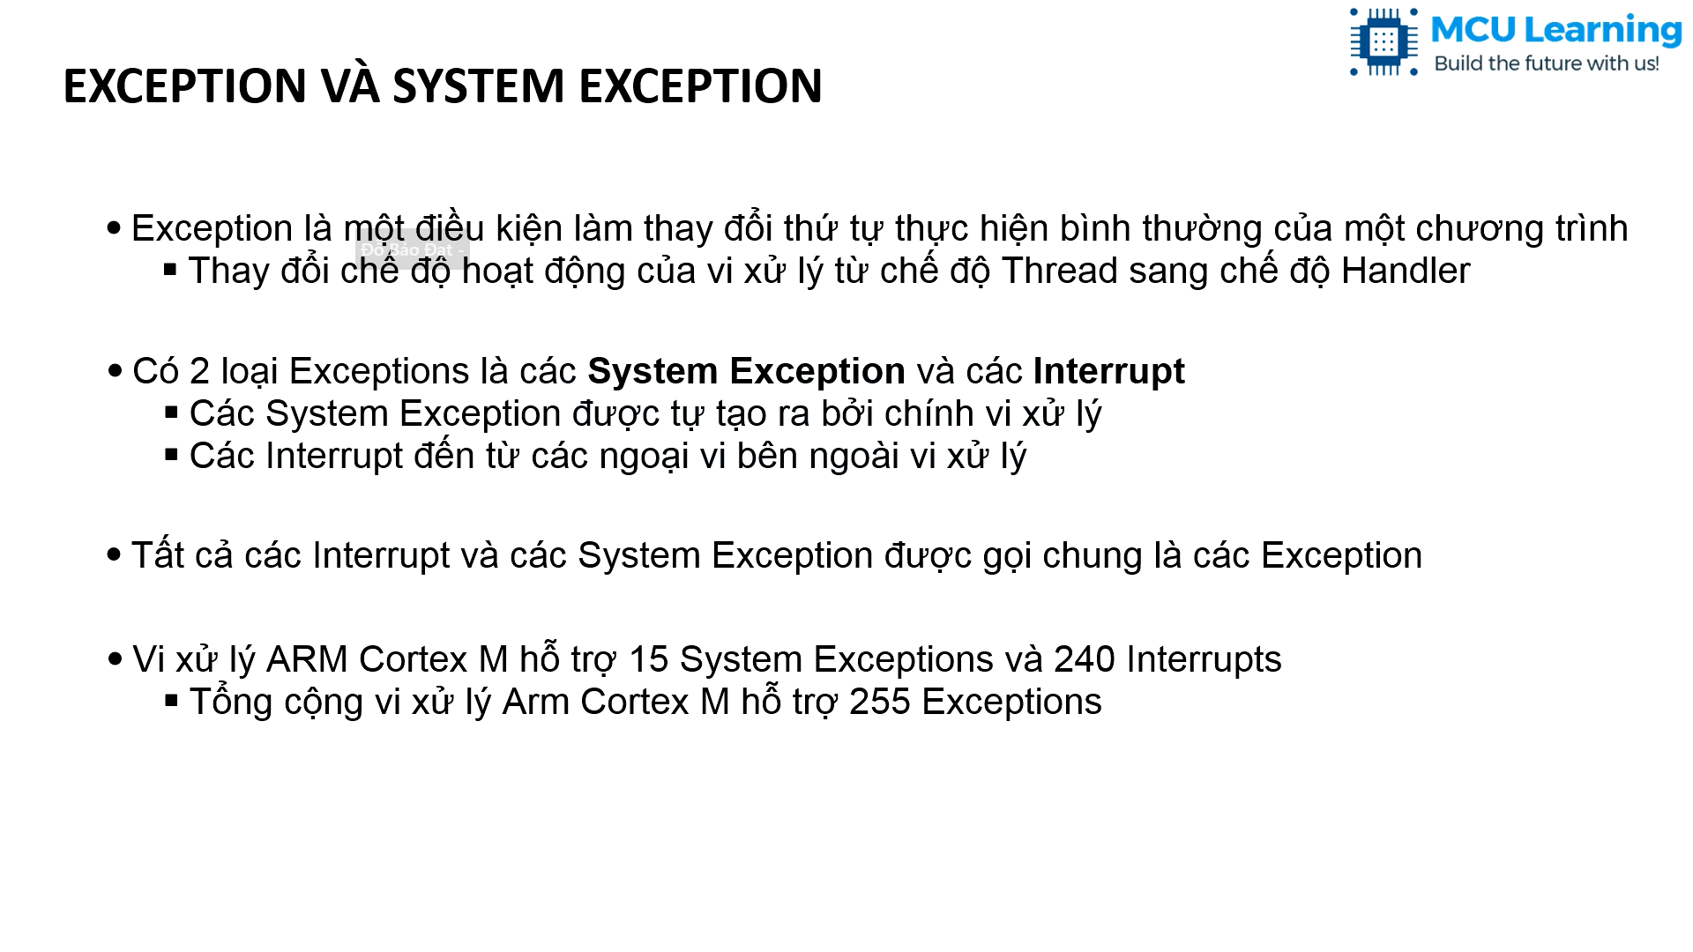

**Exception number**

**1.Reset**

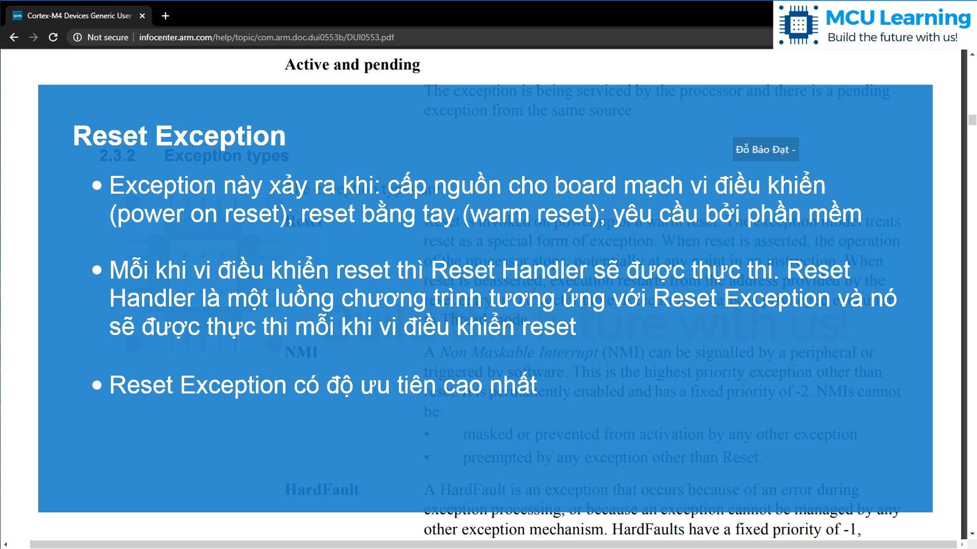

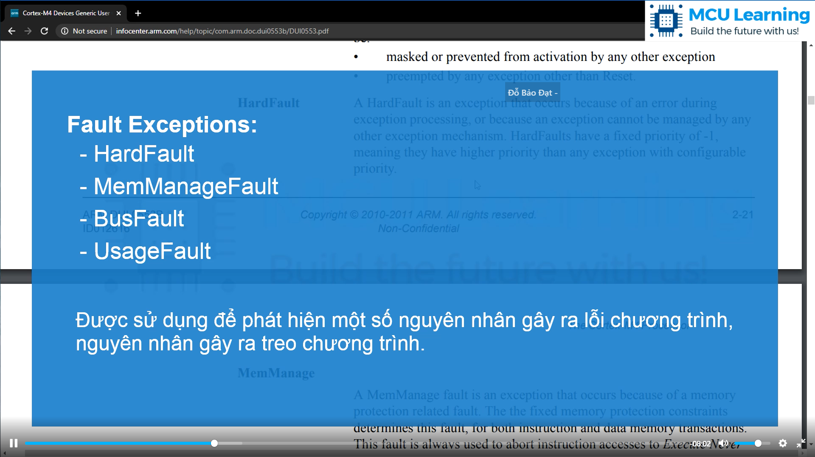

**Các exception phát hiện lỗi chương trình**

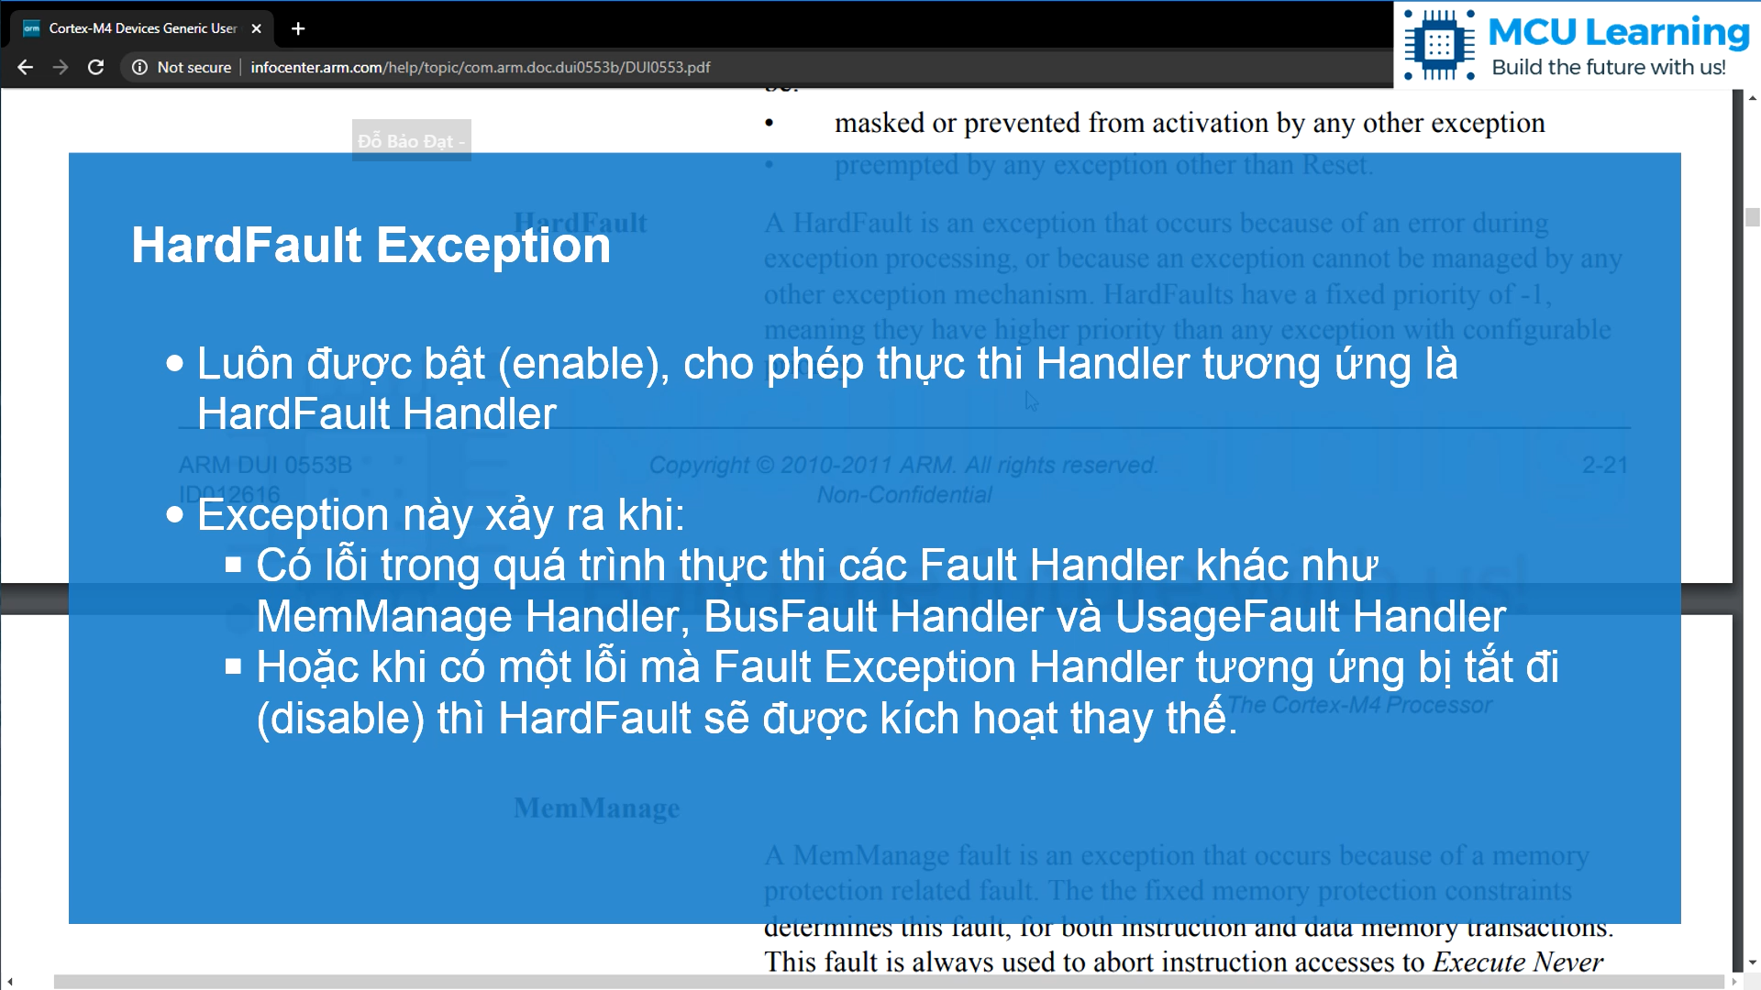

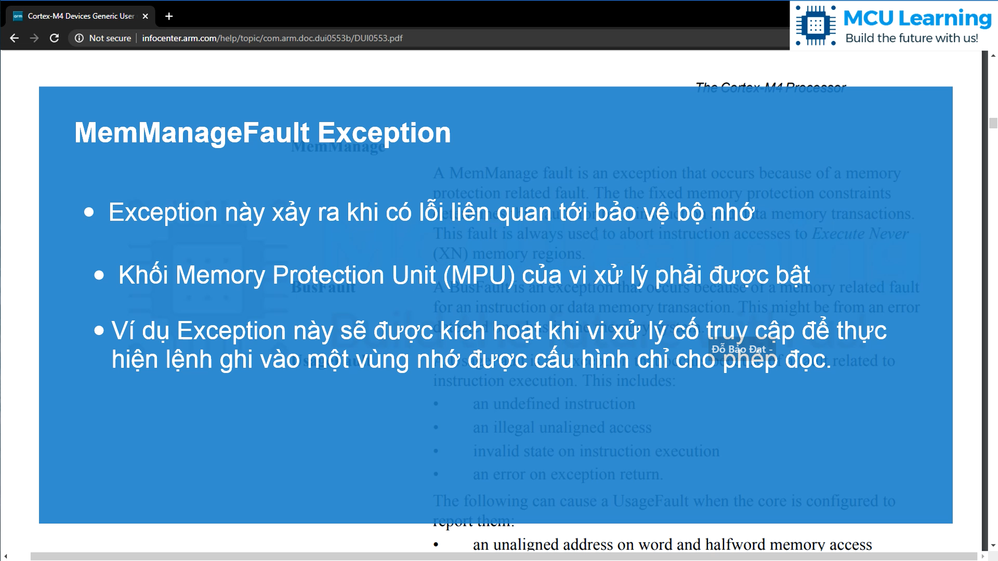

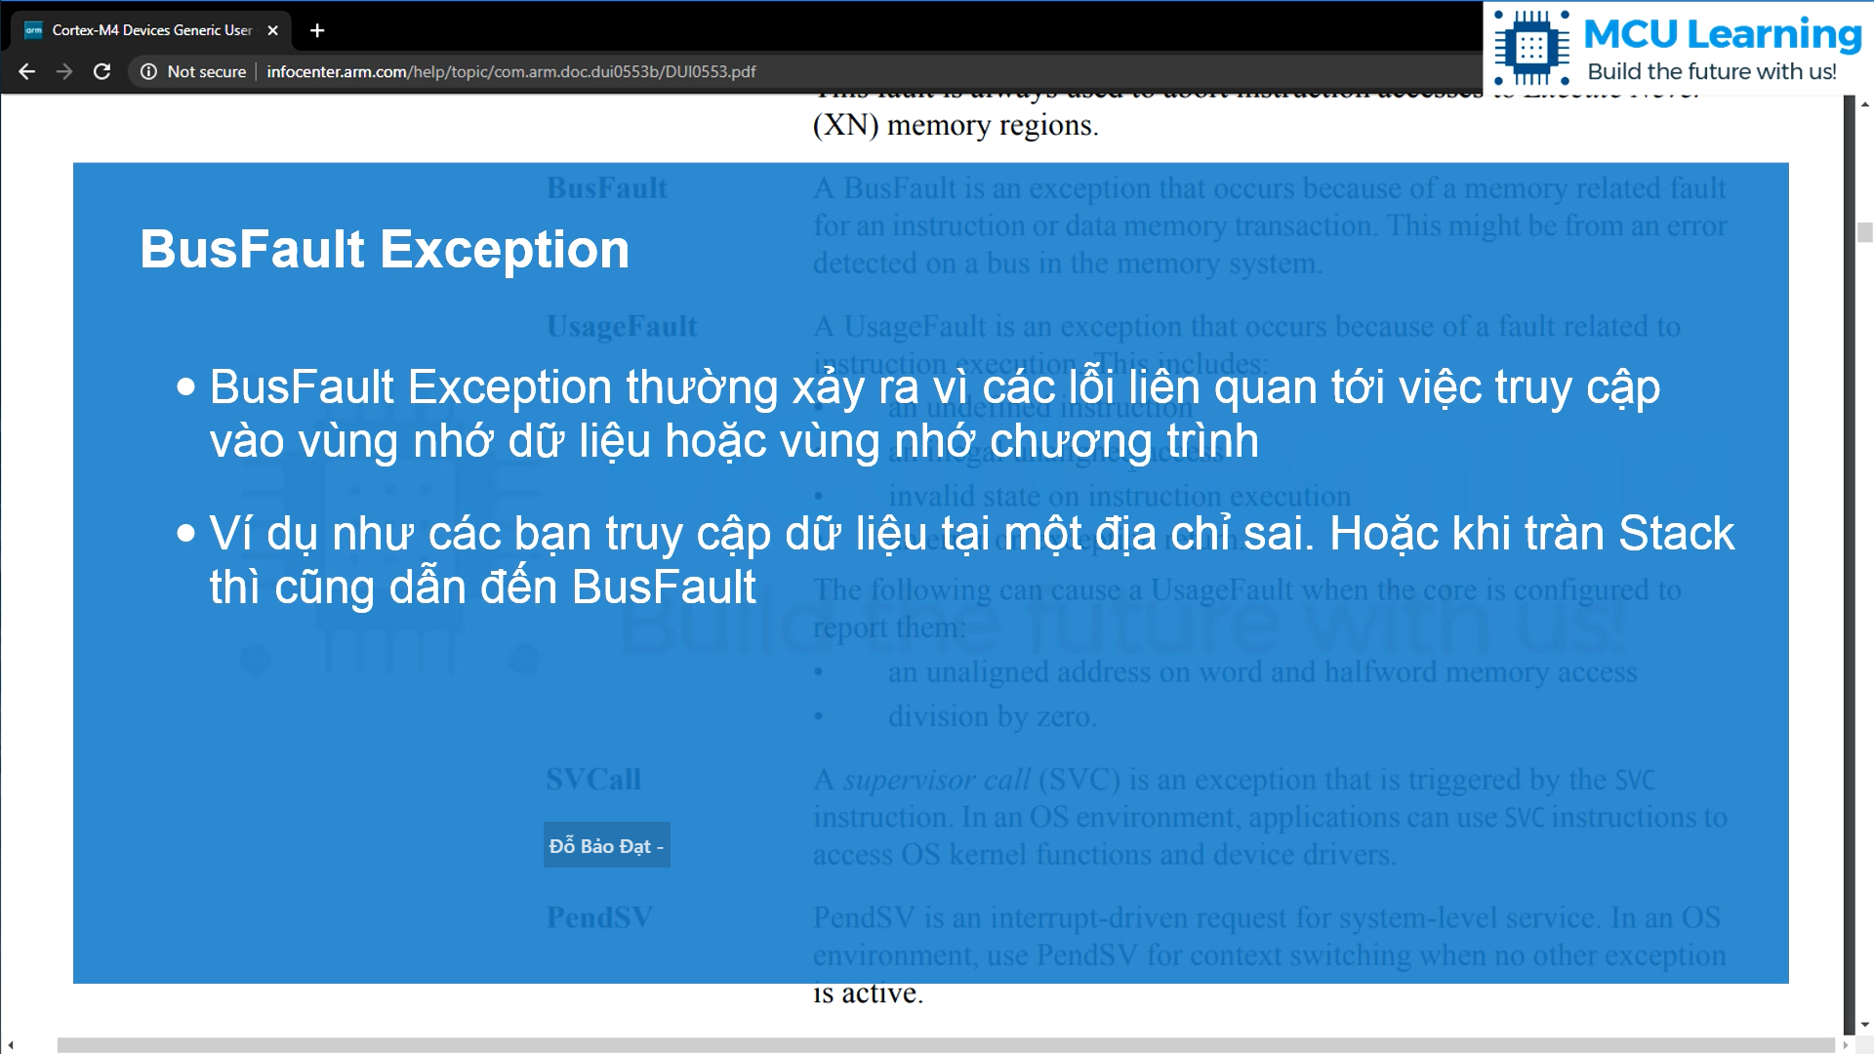

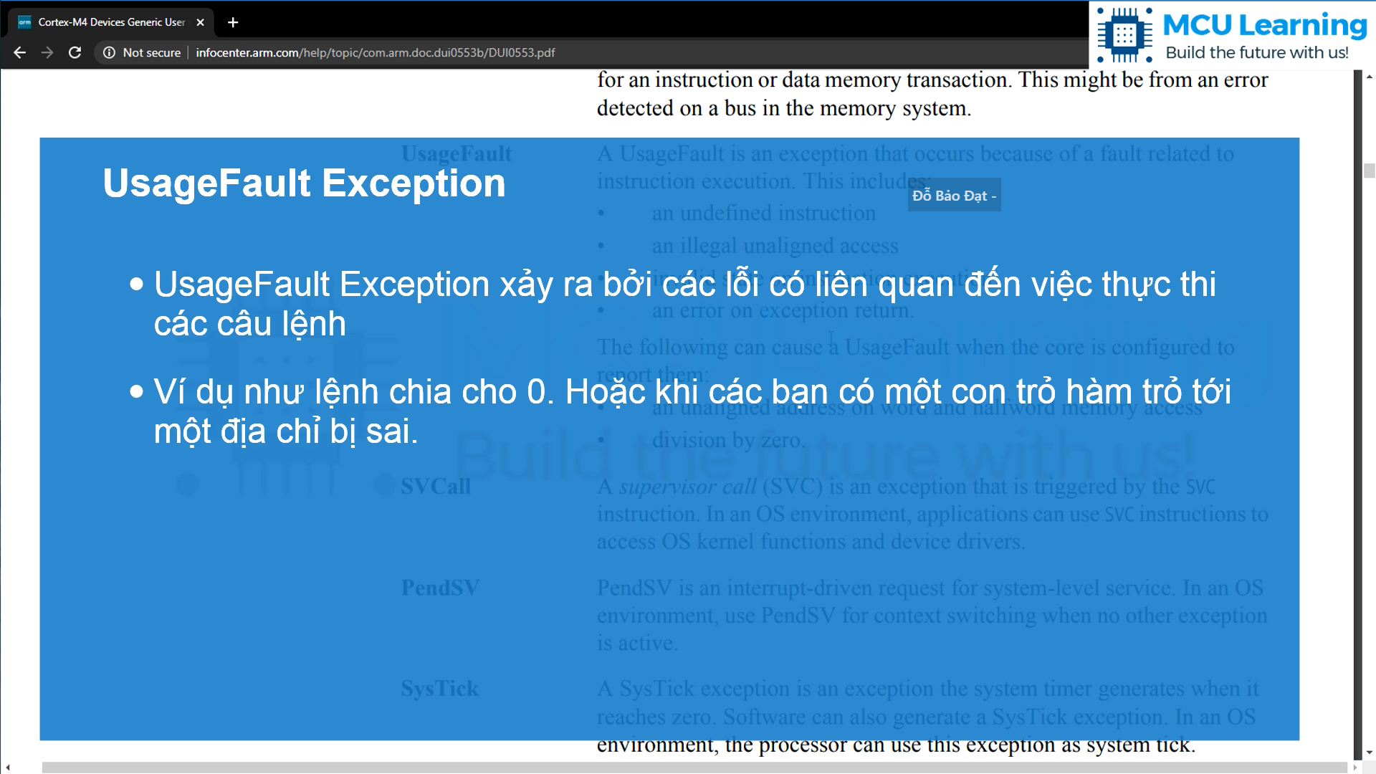

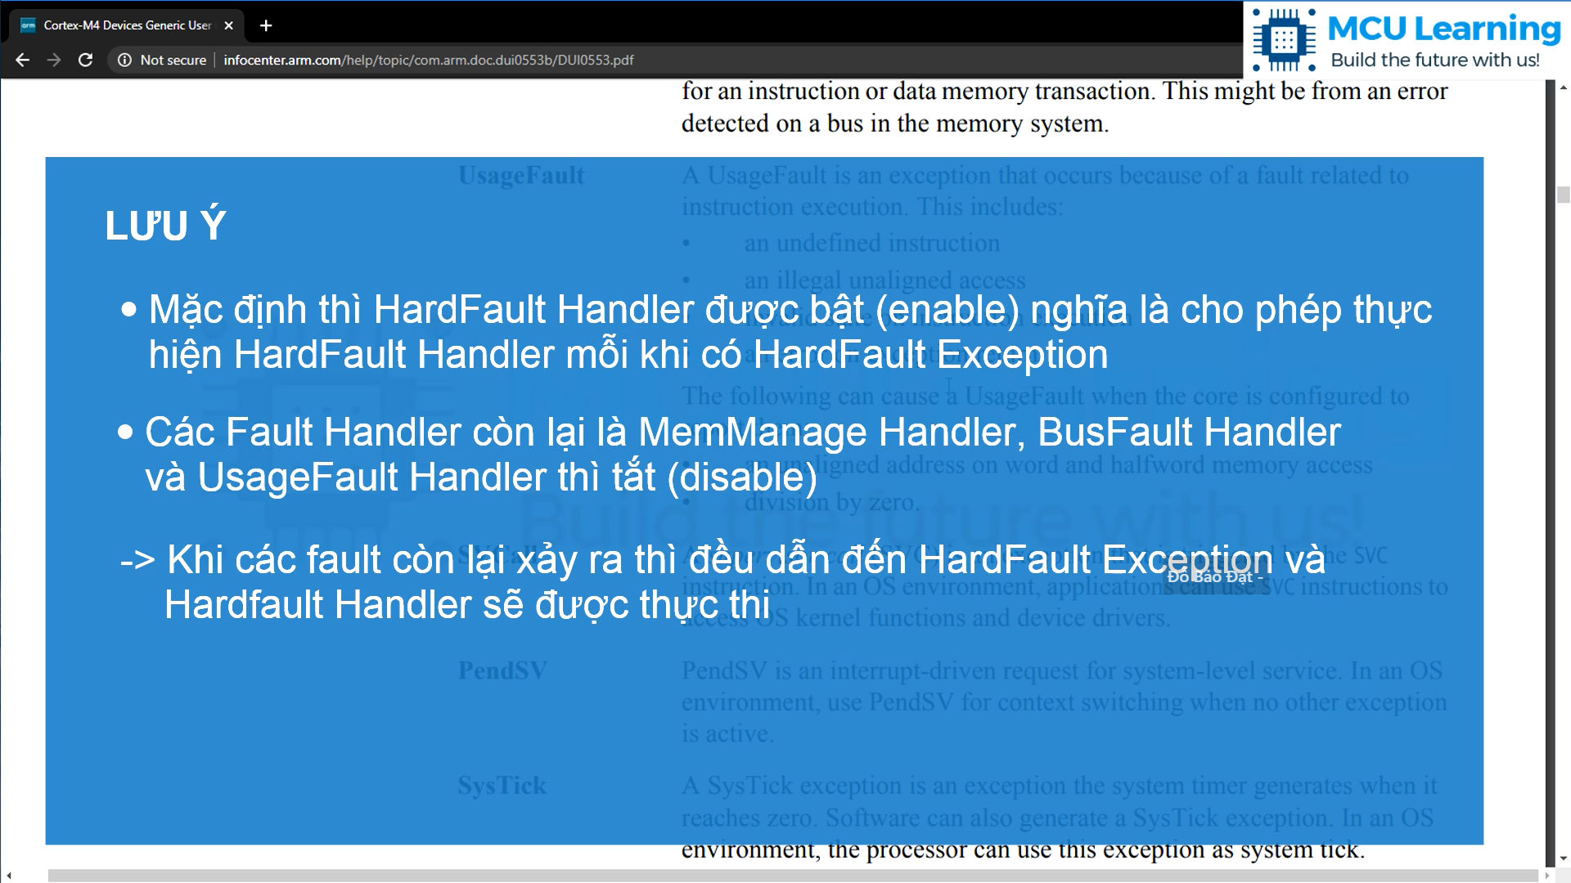

**Các Fault exception đều ở trong stm32f4xx_it.c và mỗi Handler đều có 1 vòng lặp While khi gặp Fault thì sẽ bị treo ở vòng lặp này**

**Thanh ghi SHCSR (Trang 239 datasheet arm M4)**

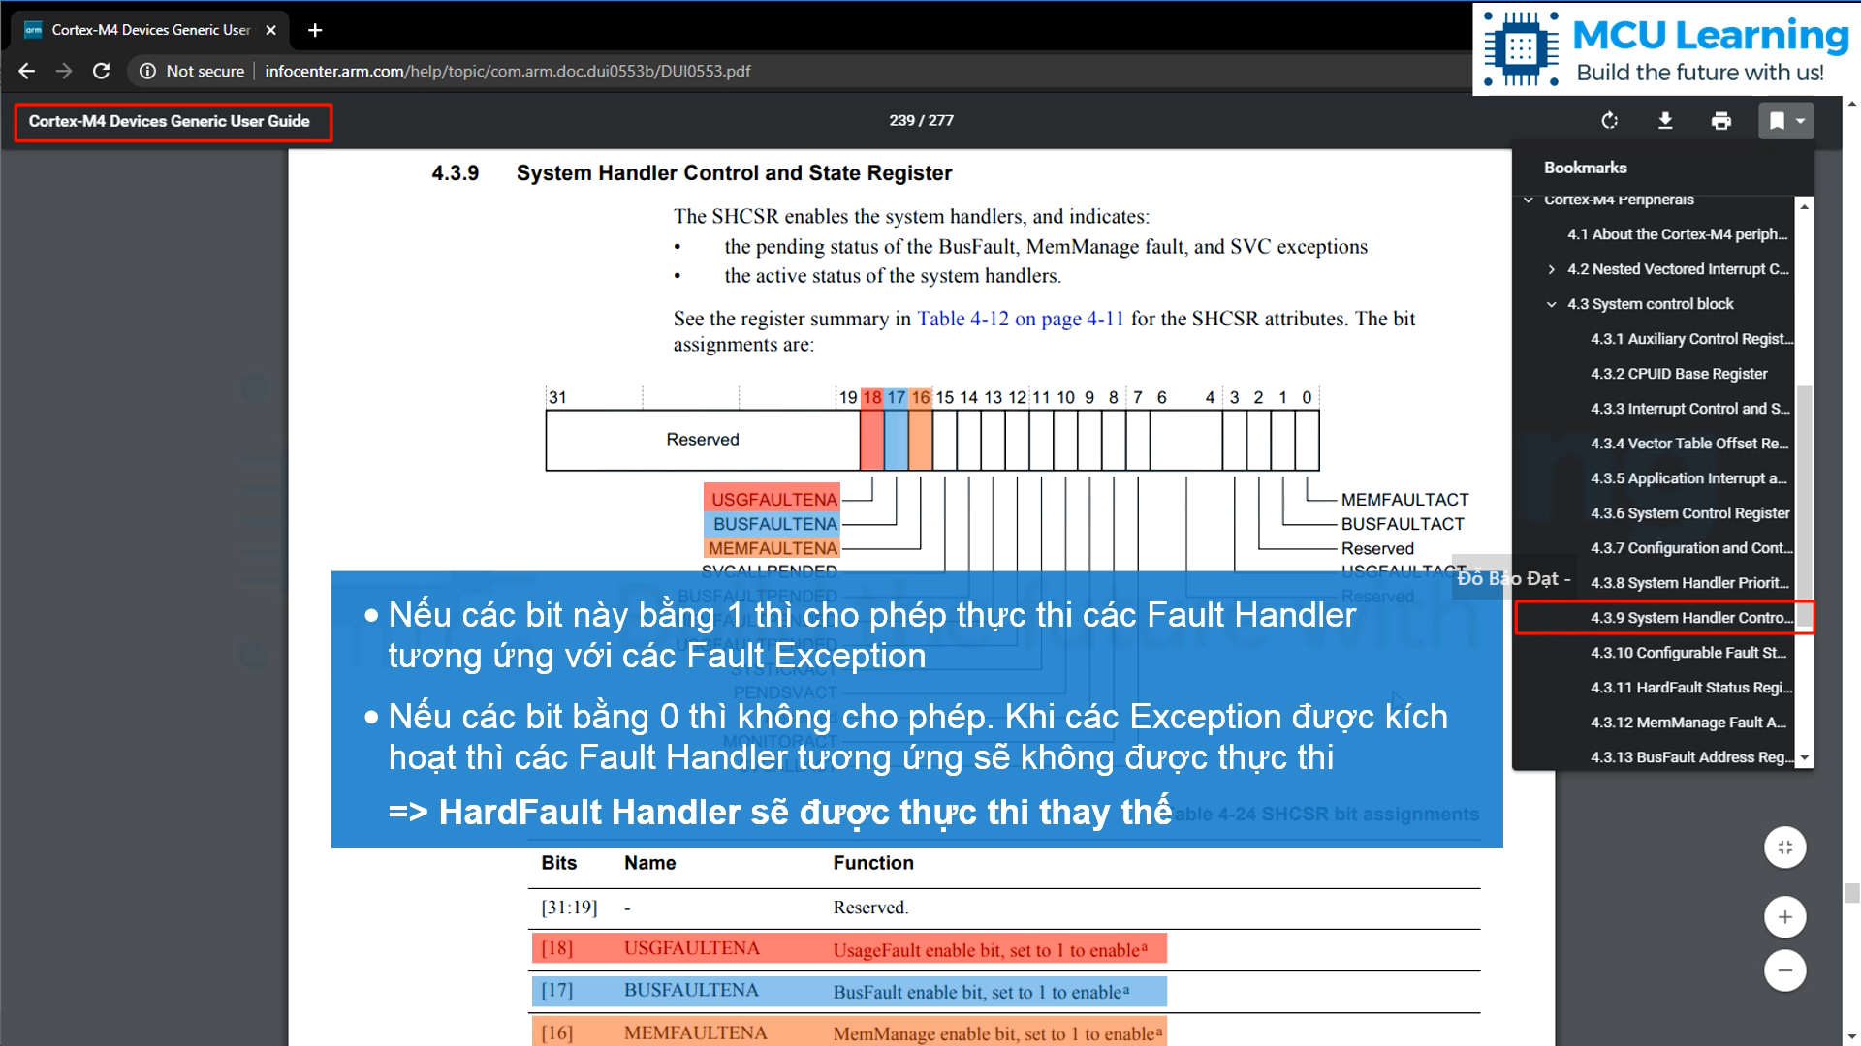

**Một exception cug hay được sử dụng SysTick Exception**

